Отчет о восхождении на пик Асан (4230 м)  
по кф З стены, маршрут Альперина  
команды Альпклуба МГУ

В рамках Чемпионата Москвы по альпинизму

Каравшин, август 2012 г.

Москва 2012 г.

***ПАСПОРТ ВОСХОЖДЕНИЯ***

1. Класс технический
2. Памиро-Алай, ущелье Каравшин
3. пик Асан (4230 м), по З контрфорсу СЗ стены, маршрут Альперина.
4. 5Б кат. сл.
5. Перепад высот маршрута: 850 м, протяженность маршрута 935 м.

-протяженность участков II кат сл – 250 м

-протяженность участков: III кат.сл. – 120 м

-протяженность участков: IV кат.сл. – 135 м

-протяженность участков: V кат. сл. - 400 м

-протяженность участков: VI кат сл. – 80 м.

-ИТО А1 – 65 м

Характер маршрута - скальный

Средняя крутизна маршрута - 65°.

Средняя крутизна стенной части - 77°.

Использовано крючьев:

Скальных\Якорных Закладок\Фрэндов Шлямбурных*

15/2* 220/15 6/6*

*забитых ранее

1. Ходовых часов команды: 32 часа на обработку и подъем до вершины
2. Ночевки: лежачие штатные на полках
3. Руководитель: Михайлова Мария Николаевна – 1 р.

Участники:

Баданова Елена Иннокентьевна – 1 р.

Городецкая Ольга Александровна – 1 р.

Смайкина Светлана Владимировна - МС

Тренер: Савельев Игорь Борисович - МС

1. Выход из БЛ: 2 августа 2012 г.

Подход под маршрут: 3 августа 2012 г.

Обработка: 4 августа 2012 г.

Выход на вершину: 12:00, 7 августа 2012

***Карта-схема района***

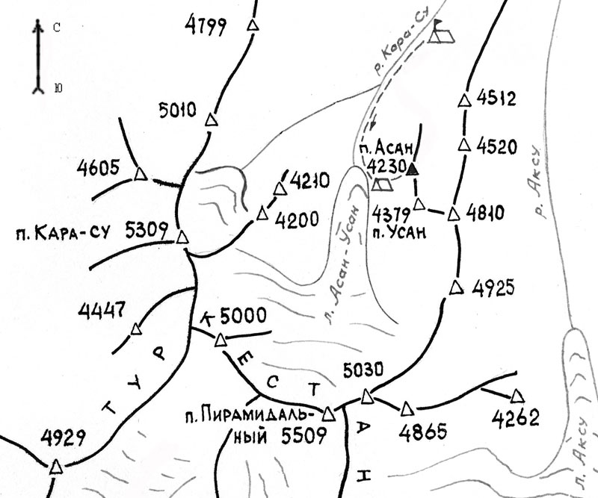

Фото взято из отчета А.Иванова 2007г

***Панорама района***

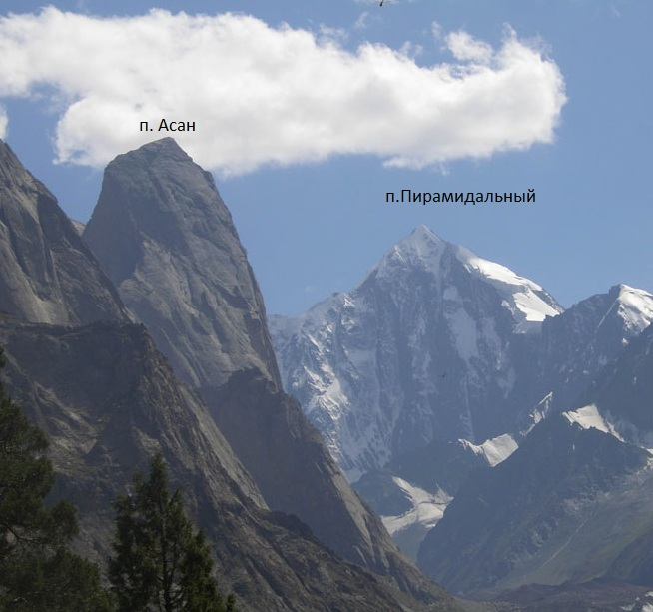

Фото взято из отчета А.Иванова 2007г

***Техническое фото маршрута***

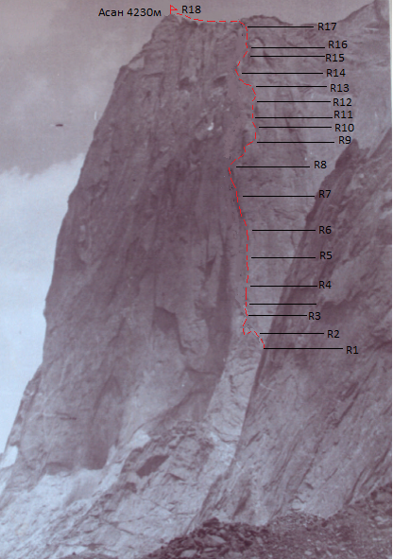

Фото взято из отчета В.М.Альперина 1986г.

***Профиль маршрута по кф З стены на в.Асан:***

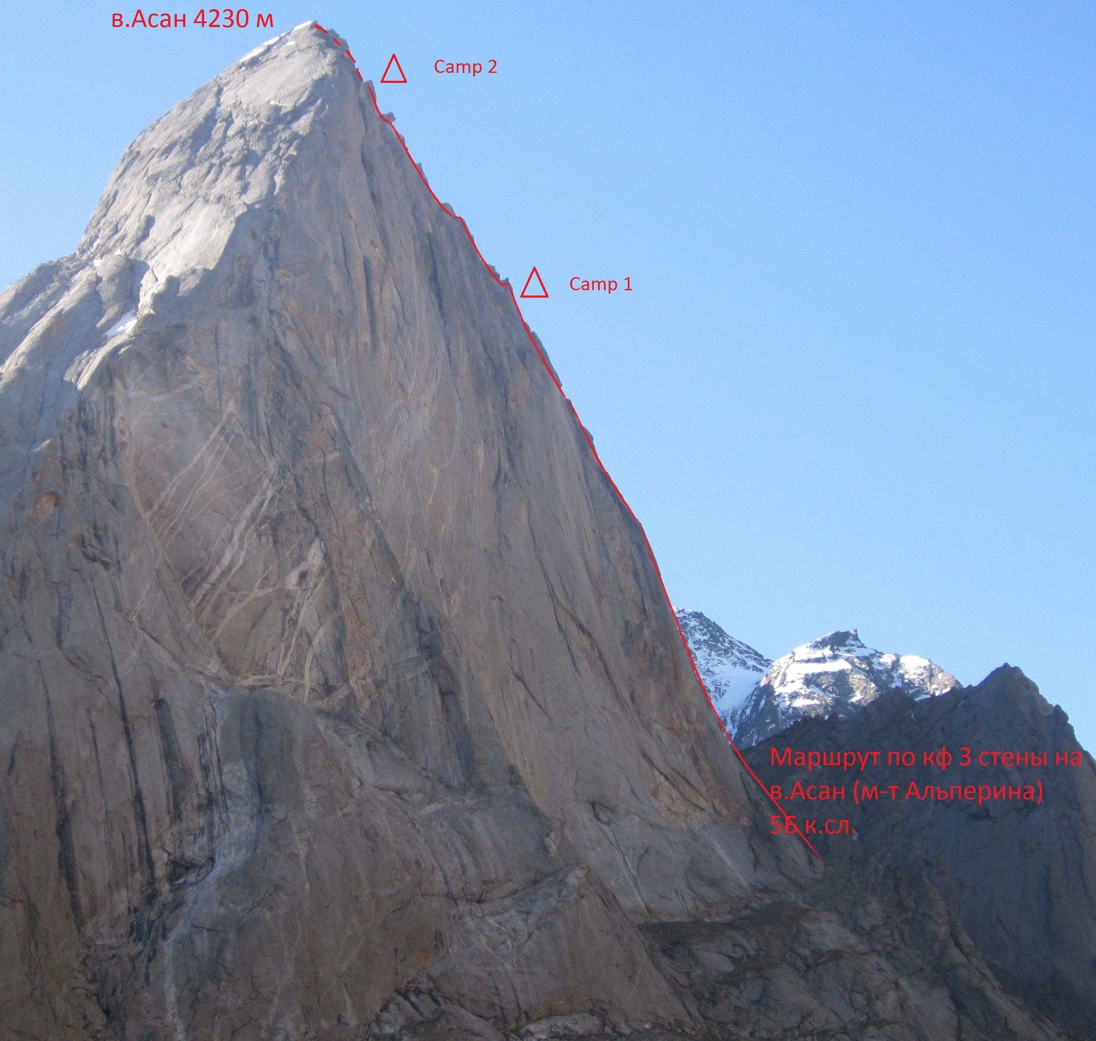

***Технические и тактические действия команды***

После прохождения командой в том же составе маршрута 5а категории сложности на в.Желтая Стена, группа была готова к восхождению 5Б категории сложности.

Маршрут планировалось пройти за 4 дня.

Продуктов и газа было взято с запасом с учетом нестабильных погодных условий.

Из базового лагеря выход был совершен вечером 2 августа, группа остановилась на подходе под маршрут в 21:00.

Группа подошла под маршрут 3 августа днем и остановилась на штатную ночевку.

3 августа группа не обрабатывала маршрут из-за погодных условий, 4 августа начали обработку около 10:00, участки R0-R4 , спустились около 20:00.

5 августа группа вышла на маршрут в 9:00, примерно в 17:00 погодные условия ухудшились, пошел дождь, снежная крупа, началась гроза, около 18:00 пошел сильный град. Группа вышла на штатную ночевку около 21:00. (участки R4-R9)

6 августа продолжили прохождение маршрута, работать начали в 9:45, остановились на ночевку в 80 м от гребня около 18:30 на удобной полке. (участки R9-R16)

7 августа начали работать в 9:30, в 12:00 вышли на вершину. (участки R16-R18)

Маршрут был пройден без срывов.

Связь с лагерем осуществлялась регулярно в установленные часы с помощью портативных радиостанций.

Первый работал на двойной веревке, второй, третий и четвертый подходили по перильной веревке со страховкой. Третий и четвертый вытаскивали основной груз, второй шел с небольшим рюкзаком.

Воду на маршрут взяли из расчета 1,5 литра на человека в день, горячее питание-из расчета утром и вечером, днем индивидуальный перекус.

Работа на участках:

R0-R2 - Михайлова

R2-R3 - Смайкина

R3-R4 - Михайлова

R4- R9 - Смайкина

R9-R14 - Михайлова

R14-R17 – Смайкина

Спуск по СВ ребру. Ночевка на спуске на стандартной ночевке ниже плеча Асана.

***Описание маршрута по участкам***

До R0 – подход к основанию внутреннего угла по бараньим лбам, чередующимся с небольшими осыпными полками (120м, 50гр, III)

R0-R1 – по плите влево вверх и далее по внутреннему углу до небольшой полки (55м, 70гр, IV)

R1-R2 – от полки прямо вверх, далее левее в расщелину, переходящую в небольшой камин, по левой стенке которого нужно выйти на удобную полку, на полке станция (40 м, 75гр., IV)

R2-R3 – от полки приспуститься в основание камина, далее по камину вверх до карниза (40м, 80гр., V). Карниз пройти слева, далее выход на полку (5м, 100гр, А1).

R3-R4 – с полки сначала прямо вверх под нашлепку, которая обходится слева, далее влево вверх по скальным выступам в виде нашлепок, местами с использованием ИТО. Выход на удобную полку (35м 80 грV, 10м 85 грVI, 5м 85 гр. A1)

R4-R5 – от станции влево вверх, по системе из нашлепок и трещин, в основание внутреннего угла, по которому далее выйти в основание большого камина. На станции 2 шлямбура. (10м 80 гр. V, 40м 80 гр. VI, 5м 80гр A1)

R5-R6 – по камину вверх, лазание, местами с использованием ИТО, станция на небольшой полке. (30м 90гр VI, 10м 90 гр A1)

R6-R7 – от станции идти по щели левее, под карниз, карниз обойти справа, далее по внутреннему углу до полки. (35м, 85гр V)

R7-R8 – от станции вверх правее, далее по щели выход на полку, от полки небольшой траверс вправо к нависающей стене под карнизом. (55м 80 гр V)

R8-R9 – нависающая стена проходится на ИТО сначала вверх, потом направо к узкому расколу карниза (есть стационарные шлямбура). (40м 100гр А1) За карнизом большая полка. Место ночевки.

R9-R10 – от места ночевки (верхнего края полки) вверх по щели (где хорошо использовать крупный камалот №6), которая немного расширяется вверху, после щели выйти вверх, потом вправо в основание внутреннего угла, пройти небольшую стеночку. Станция на наклонной плите. (40м, 80 гр, V)

R10-R11– с наклонной плиты по левой стенке внутреннего угла вверх, далее по системе выступов в виде нашлепок выйти на небольшую площадку (20м, 80гр., V)

R11-R12 – с полки прямо вверх около 10м, далее траверсировать вправо к внутреннему углу, вверх по нему, держась левее, выйти на небольшие полки. Станция. (55м 80гр. V)

R12-R13 – от станции идти вверх, несложное лазание по системам нашлепок, далее, держась левее, пройти небольшой внутренний угол, выйти на небольшую полочку. Шлямбур. (50м, 80 гр V)

R13-R14 – от станции траверсировать влево лазанием, далее при переходе сделать небольшой маятник, затем по узкой наклонной плите выйти на довольно большую полку (где есть место под ночевку в палатке) (40м 60гр., IV)

R14-R15 – с полки прямо вверх и небольшой траверс вправо во внутренний угол, далее по плите выход на небольшую полочку с перегибом (60м 70гр V)

R15-R16 – влево по перегибу в основание нависающего внутреннего угла, который проходится на ИТО (5м 95гр., А1),по левой его части вверх – выход на полки (5м 50гр III). Правее есть довольно большая полка под ночевку в палатке, есть лед\снег. Ночевка.

R16-R17 – с полки влево вверх через стенки и внутренние углы, несложное лазание (70м 65гр IV). Выйти под карниз, обойти его слева. (5м 95 гр., А1)

R17-R18 – выход на гребень, далее по несложным скалам влево около 250м, выход на вершину (250м 45гр., II)

***График***

|  |  |  |  |  |  |
| --- | --- | --- | --- | --- | --- |
| ***Время\дата*** | ***4 августа 2012*** | ***5 августа 2012*** | ***6 августа 2012*** | ***7 августа 2012*** | ***8 августа 2012*** |
| 20:00 |  | R0-R4 движение по перилам, R4-R9 прохождение без предварительной обработки участков (лазание, ИТО). До 17:00 пасмурно, без осадков, примерно в 17:00 погодные условия ухудшились, пошел дождь, снежная крупа, началась гроза, около 18:00 пошел сильный град.Скалы сильно мокрые. |  | Спуск с вершины с плеча Асана, примерно в 15:00 погода ухудшилась, пошел снег. |  |
| 19:00 | R0-R4 Обработка (лазание с элементами ИТО). Пасмурно, без осадков, скалы местами влажные | R9-R16 прохождение без предварительной обработки (Лазание, ИТО). Пасмурно, ветренно, без осадков. Скалы сухие, в отдельных местах влажные. |  |
| 18:00 |  |
| 17:00 |  |
| 16:00 | Спуск до лагеря, ясно, без осадков. |
| 15:00 |
| 14:00 |
| 13:00 |
| 12:00 | R16-R18 прохождение без предварительной обработки (лазание) и гребень, подъем на вершину в 12:00, ясно, ветренно. Скалы сухие |
| 11:00 |  |
| 10:00 |
| 9:00 |  |  |  |  |
|  |  |  |  |  |  |
| Обработка | | | | | |
| Прохождение без предварительной обработки | | | | | |
| спуск | | | | | |

Работа на участке R3-R4

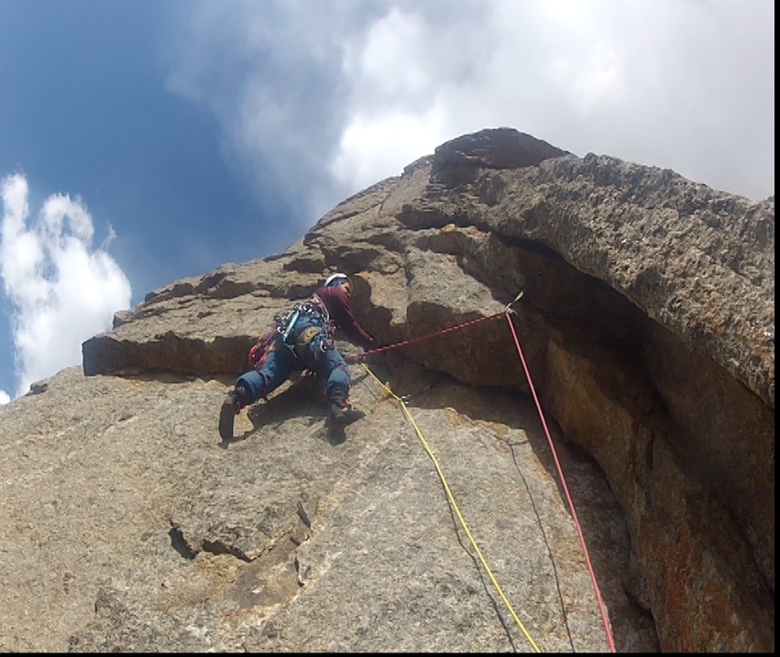

Работа на участке R10-R11

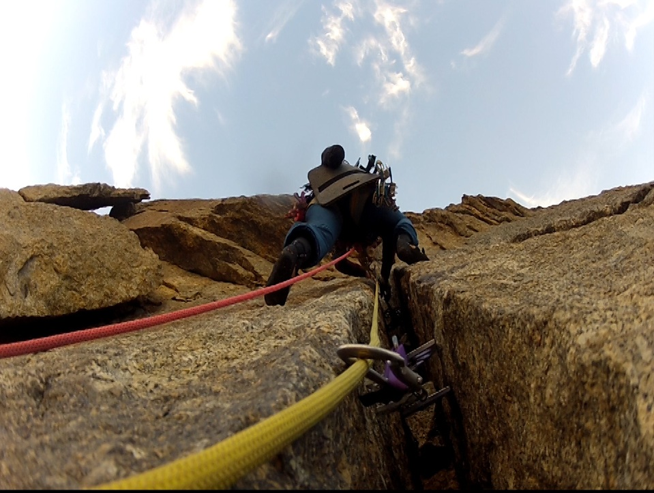

Работа на участке R10-R11

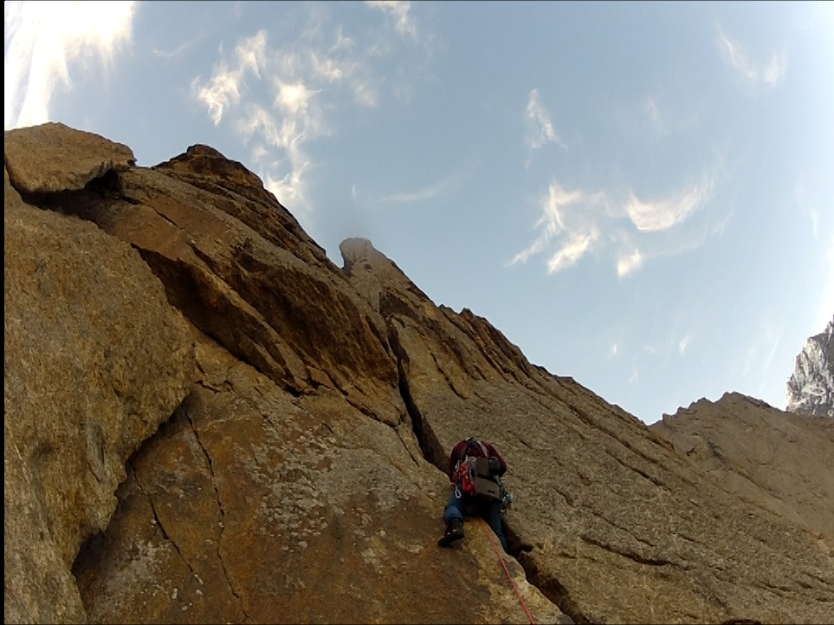

Предвершинный гребень, участок R18-R19

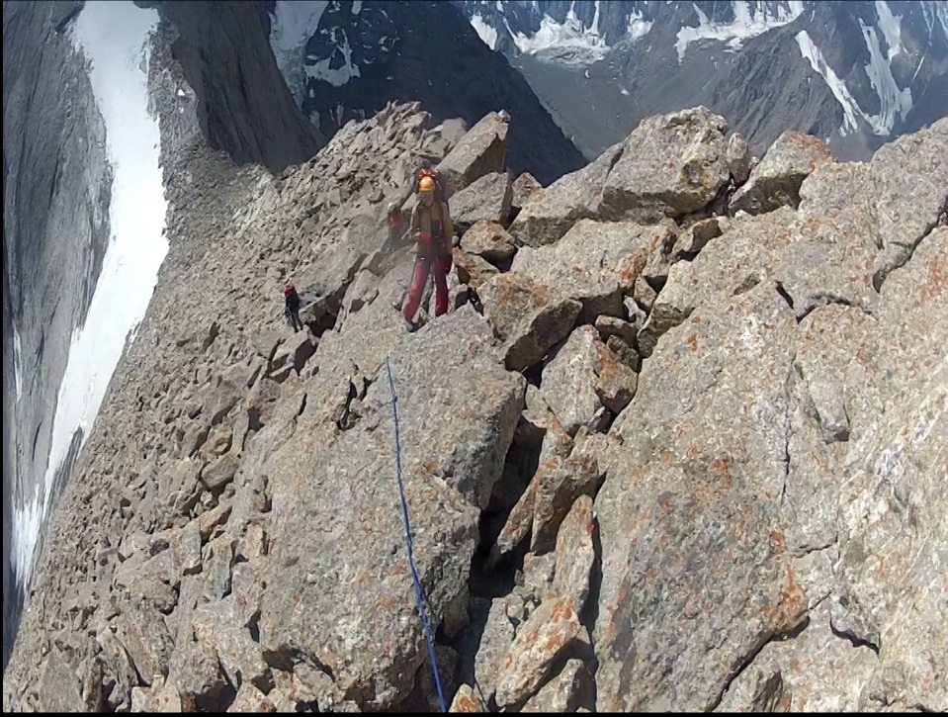

На вершине п.Асан

